Materia: Desarrollo de Aplicaciones Móviles

Grupo XB Ene-Jun 2023

Profesor: Mario Humberto Tiburcio Zúñiga

Atributo de egreso a evaluar 1.3, 2.3 y 6.3

Tema 4

La unidad se evalúa con tres actividades que implican el desarrollo de tres aplicaciones móviles o apps que resuelven problemas típicos de la

vida real integrando diversas tecnologías actuales.

Puesto que todas las actividades constituyen aplicaciones por desarrollar, éstas deberán presentarse funcionando correctamente. De no funcionar una actividad, ésta no generará puntaje en su evaluación. En caso de funcionar, el puntaje asignado dependerá de la puntualidad en la entrega, de acuerdo a la rúbrica mostrada. Las revisiones se realizan personalmente y una vez aprobadas se entregará un reporte incluyendo Nombre de la actividad, Definición del problema u Objetivo, Evidencia de ejecución satisfactoria y conclusiones.

Descripción de actividades:

Actividad 1

Desarrollar una aplicación que realice operaciones sobre una base de datos remota instalada en internet. El manejador de base datos es PostgreSQL y tendrá creada una base de datos con una tabla de datos de máximo 4 campos, uno de los cuales será un id como llave única. La aplicación realizará las operaciones de consulta individual, consulta general e inserción de los registros de la tabla mencionada vía protocolo HTTP. El uso del protocolo HTTP es para permitir a la aplicación solicitar el servicio de rutinas escritas en PHP del lado del servidor, las cuales realizarán las operaciones de inserción y consultas mencionadas. La aplicación debe validar el mecanismo de inserción de manera que visualice mensajes de notificación Toast en caso de éxito o fracaso en la operación.

Actividad 2

Desarrollar una aplicación que implemente un CRUD en una base de datos embebida usando el manejador SQLite. La base de datos debe ser compatible con la estructura y campos a la indicada en la Actividad 1. La app debe tener la funcionalidad de sincronizar los datos de SQLite con los de la base de datos remota. La interfaz debe ser similar a la que se muestra en la figura siguiente:

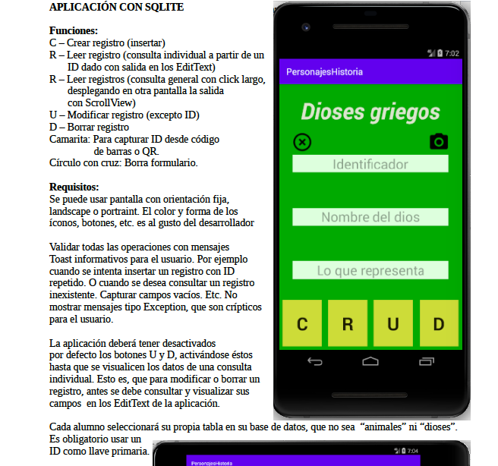

Actividad 3

Desarrollar una aplicación que utilice la librería Retrofit para consumir un servicio REST. EL servicio REST debe implementarse en backend en PHP de manera que devuelva en formato JSON la consulta general de de la tabla de la base de datos remota de la Actividad 1. La app a implementar debe desplegar en el móvil la consulta correspondiente.

Rúbrica para evaluación de actividades y tema 4

|  |  |  |  |  |  |  |
| --- | --- | --- | --- | --- | --- | --- |
| ACTIVIDAD1 | Entrega  En fecha  100% | Entrega  Un día hábil  después  90% | Entrega  tres días hábiles  después  80% | Entrega  cinco días  Hábiles  después  70% | No  Entregó en tiempo  0% | Porcentaje 1  (P1) |
| ACTIVIDAD2 | Entrega  En fecha  100% | Entrega  Un día hábil  después  90% | Entrega  tres días hábiles  después  80% | Entrega  cinco días  Hábiles  después  70% | No  Entregó en tiempo  0% | Porcentaje 2  (P2) |
| ACTIVIDAD3 | Entrega  En fecha  100% | Entrega  Un día hábil  después  90% | Entrega  tres días hábiles  después  80% | Entrega  cinco días  Hábiles  después  70% | No  Entregó en tiempo  0% | Porcentaje 3  (P3) |
|  |  |  |  |  | Final | (P1+P2+P3)/3 |

Evidencias de 3 alumnos evaluados:

Caso: Excelente

Alumno : Ricardo Bárcenas Dirzo

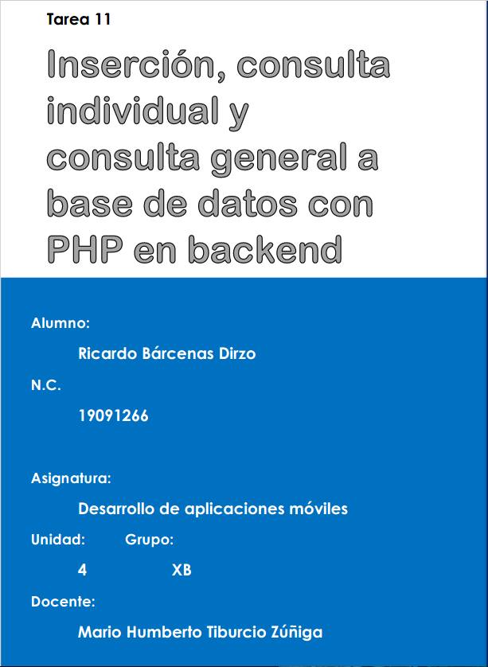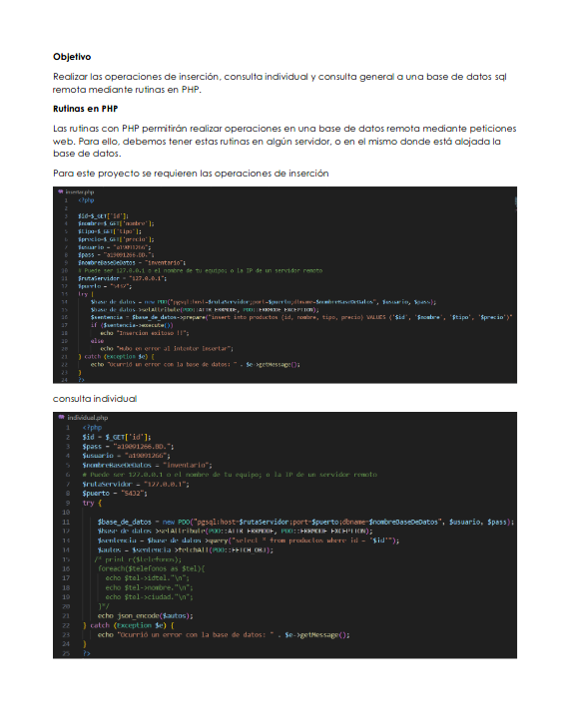Actividad 1

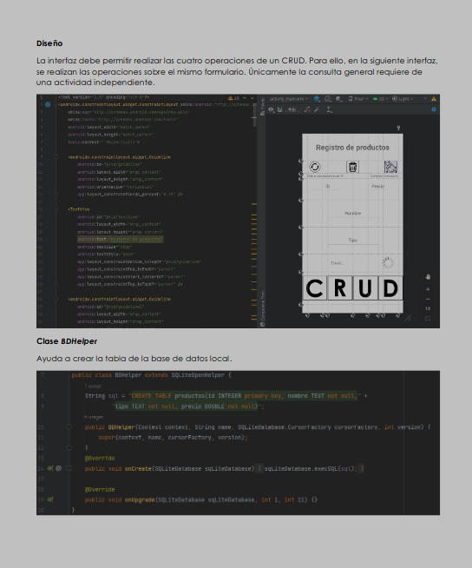Actvidad 2



Actividad 3

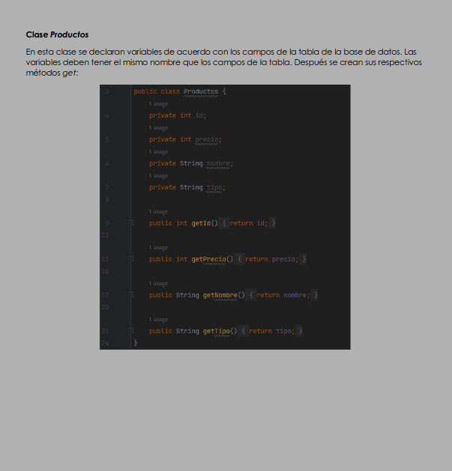

Evaluación:

|  |  |  |  |  |  |  |
| --- | --- | --- | --- | --- | --- | --- |
| ACTIVIDAD1 | Entrega  En fecha  100% | Entrega  Un día hábil  después  90% | Entrega  tres días hábiles  después  80% | Entrega  cinco días  Hábiles  después  70% | No  Entregó en tiempo  0% | Porcentaje 1  (P1)  100 |
| ACTIVIDAD2 | Entrega  En fecha  100% | Entrega  Un día hábil  después  90% | Entrega  tres días hábiles  después  80% | Entrega  cinco días  Hábiles  después  70% | No  Entregó en tiempo  0% | Porcentaje 2  (P2)  100 |
| ACTIVIDAD3 | Entrega  En fecha  100% | Entrega  Un día hábil  después  90% | Entrega  tres días hábiles  después  80% | Entrega  cinco días  Hábiles  después  70% | No  Entregó en tiempo  0% | Porcentaje 3  (P3)  100 |
|  |  |  |  |  | Final | 100 |

Caso medio

Alumna: BETZAIDA AMARILIS ROJAS JIMÉNEZ

Actividad 1

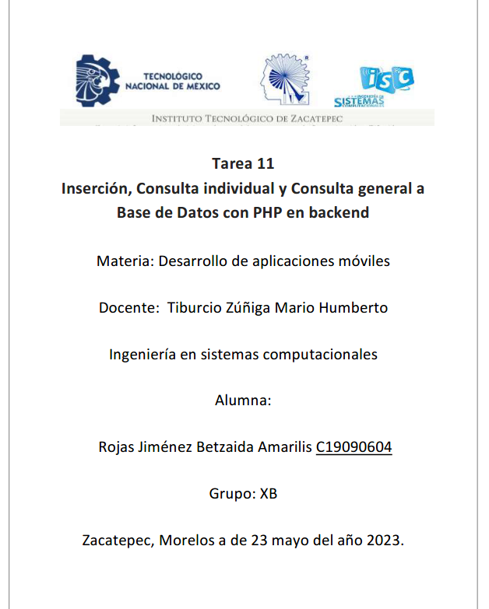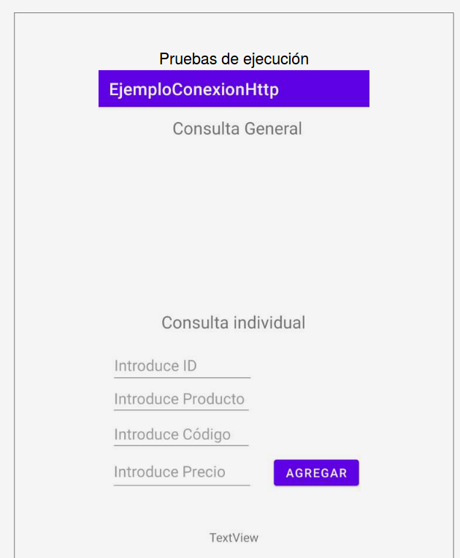

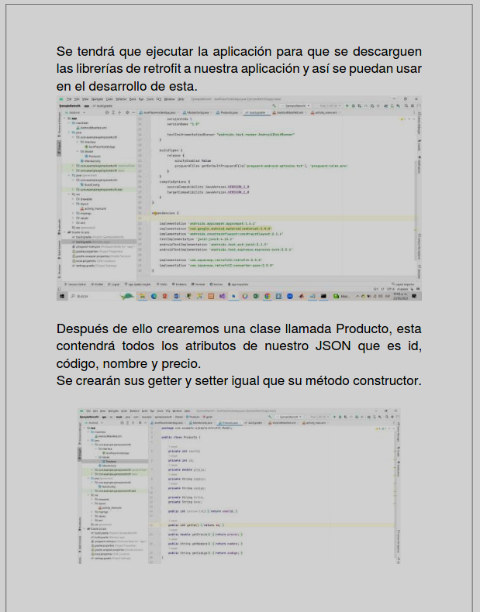Actividad 2

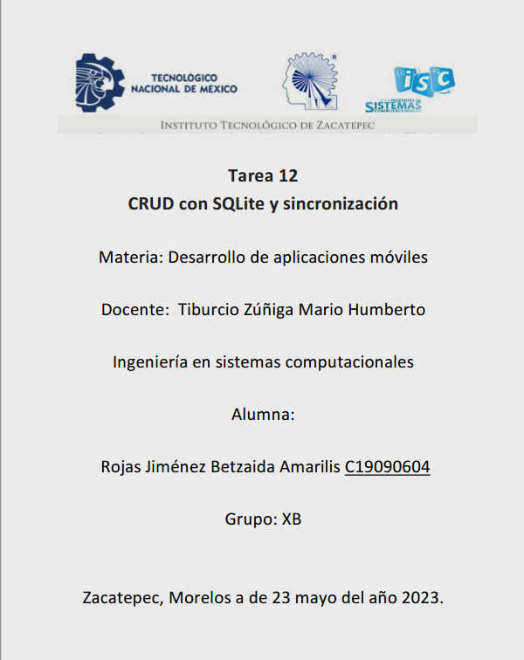

Actividad 3

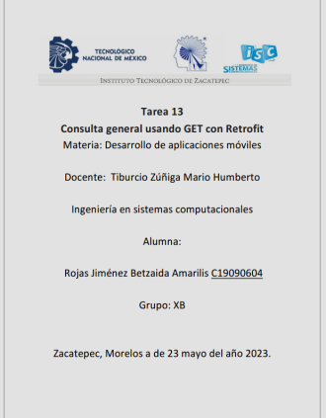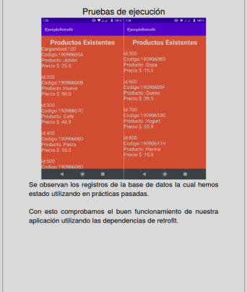

Evaluación:

|  |  |  |  |  |  |  |
| --- | --- | --- | --- | --- | --- | --- |
| ACTIVIDAD1 | Entrega  En fecha  100% | Entrega  Un día hábil  después  90% | Entrega  tres días hábiles  después  80% | Entrega  cinco días  Hábiles  después  70% | No  Entregó en tiempo  0% | Porcentaje 1  (P1)  90 |
| ACTIVIDAD2 | Entrega  En fecha  100% | Entrega  Un día hábil  después  90% | Entrega  tres días hábiles  después  80% | Entrega  cinco días  Hábiles  después  70% | No  Entregó en tiempo  0% | Porcentaje 2  (P2)  70 |
| ACTIVIDAD3 | Entrega  En fecha  100% | Entrega  Un día hábil  después  90% | Entrega  tres días hábiles  después  80% | Entrega  cinco días  Hábiles  después  70% | No  Entregó en tiempo  0% | Porcentaje 3  (P3)  90 |
|  |  |  |  |  | Final | 80 |

Caso malo:

Alumno: Emmanuel Patiño Romero

Evaluación: No entregó trabajos

|  |  |  |  |  |  |  |
| --- | --- | --- | --- | --- | --- | --- |
| ACTIVIDAD1 | Entrega  En fecha  100% | Entrega  Un día hábil  después  90% | Entrega  tres días hábiles  después  80% | Entrega  cinco días  Hábiles  después  70% | No  Entregó en tiempo  0% | Porcentaje 1  (P1)  0 |
| ACTIVIDAD2 | Entrega  En fecha  100% | Entrega  Un día hábil  después  90% | Entrega  tres días hábiles  después  80% | Entrega  cinco días  Hábiles  después  70% | No  Entregó en tiempo  0% | Porcentaje 2  (P2)  0 |
| ACTIVIDAD3 | Entrega  En fecha  100% | Entrega  Un día hábil  después  90% | Entrega  tres días hábiles  después  80% | Entrega  cinco días  Hábiles  después  70% | No  Entregó en tiempo  0% | Porcentaje 3  (P3)  0 |
|  |  |  |  |  | Final | 0 |